Новый синтез гидантоинов в условиях «зеленой химии» с применением оксиэтилидендифосфоновой кислоты
Паньшина С.Ю.
аспирант
Национальный исследовательский Томский политехнический университет, научно-образовательный центр им. Н.М. Кижнера, Томск, Россия
E–mail: janim_svetatusik@mail.ru

Гидантоины – производные мочевины, являются важной структурной составляющей, обнаруженной в нескольких натуральных продуктах и фармакологически важных соединениях [1]. Наиболее часто используемым методом синтеза гидантоинов является реакция Бухерера – Бергса, однако использование KCN в данном методе токсично, в связи с чем, реакция проводится в герметичных сосудах при температуре 80° C [2].
Мы разработали новый экологичный метод синтеза соединений 3a-d на основе мочевин (1a, b) и дикарбонильных соединений (2a, b) с использованием 1-оксиэтилидендифосфоновой кислоты (ОЭДФ) в качестве катализатора (схема 1), который уже проявил себя эффективным в реакциях образования дигидропиримидонов из карбонильных соединений [3].
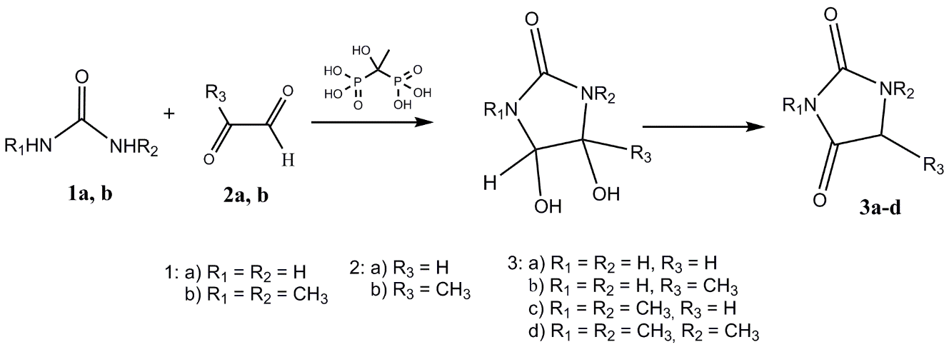
Схема 1
Синтез гидантоинов 3a-d производится в водном растворе при комнатной температуре в течение часа методом «оne-pot» с выходами 60–80%, однако если проводить эту реакцию при нагревании скорость получения целевых продуктов и выход увеличиваются до 95%.
Гидантоины отделяют от реакционной смеси после частичного удаления воды путем лиофилизации «в вакууме» с последующей экстракцией водного остатка этилацетатом.
Структуры полученных соединений доказаны методами ¹H и ¹³C спектроскопии ЯМР, которые согласуются с данными, приведенными в литературе [2]
Таким образом, мы нашли простой, экономичный и экологичный метод синтеза гидантоинов в воде и при комнатной температуре из мочевин 1a, b и 1,2-дикарбонильных соединений 2a, b в присутствии ОЭДФ в качестве катализатора, который может использоваться повторно.
Литература
1. Meusel, M.; Gutschow, M. Recent developments in hydantoin chemistry. A review // Organic Preparations and Procedures International. 2004, №36, p. 391–443.
2. Baccolini, G., Boga, C., Delpivo, C., Micheletti G. Facile synthesis of hydantoins and thiohydantoins in aqueous solution // Tetrahedron Letters. 2011, №52. p. 1713–1717

3. Pansuriya, A. M., Savant, M. M., Bhuva, C. V., Singh, J., Naliapara, Y .T. One-Pot Synthesis of Dihydropyrimidinones /Thiones Catalyzed by White Marble a Metamorphic Rock: an Efficient and Reusable Catalyst for the Biginelli Reaction // Arkivoc. 2009, № 7. p. 79–85.

